סדרות קצרות
גדעון יוצא למלחמה
סדרה בת 5 הרצאות אודות הקצין הבריטי אורד צ'רלס וינגייט
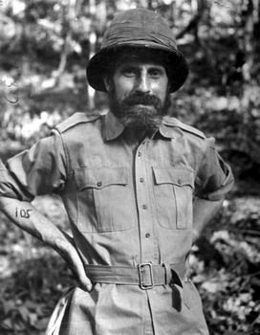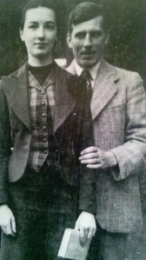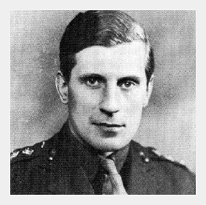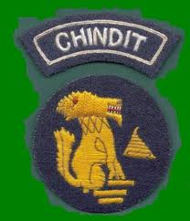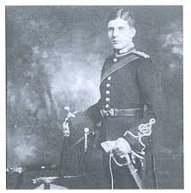
מי היה הקצין הסקוטי במוזר שהקים את פלגות הלילה המיוחדות? נספר על ילדותו באנגליה, בית הספר לקצינים, שירותו בסודן, החיפוש אחר נווה המדבר זרזורה, המרד הערבי, פלגות הלילה המיוחדות, כוח גדעון בחבש, יחידת הצ'ינדיטים בבורמה ומותו בתאונת מטוס. נדון בפולמוס וינגייט ומורשתו בצה''ל.

שבט הנועזים
סדרה בת 5 הרצאות אודות הארגונים 'בר גיורא' ו'השומר'.
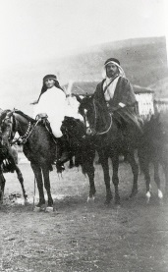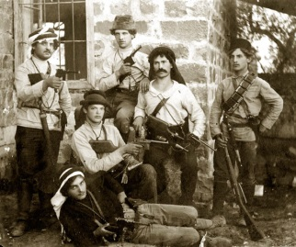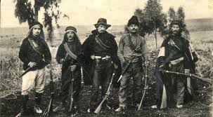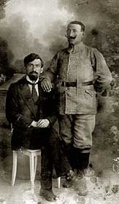
מי היו אנשי ארגון 'השומר' שהובילו למהפכה בתפישה הביטחונית של היישוב היהודי בארץ ישראל? נספר על אנשי פועלי ציון, ההגנה היהודית במזרח אירופה, ישראל ומניה שוחט, אלכסנדר זייד, צבי נדב, יצחק ורחל ינאית בן צבי, מרדכי יגאל, מאיר חזנוביץ', ישראל גלעדי, מנדל פורטוגלי וחבריהם. ראשית השמירה בחוות סג'רה, הקמת הארגון בכפר תבור, היכן קבור אוצר השומר, המאבק בניל''י, ההתיישבות בתל עדש, כפר בר גיורא, פירוק 'השומר', ארגון 'ההגנה', הקיבוץ החשאי, חרושת העמק, ארגון 'הפועל' וקלוב התעופה .

עידן אשכול
סדרת בת 5 הרצאות אודות ראש הממשלה השלישי של מדינת ישראל.
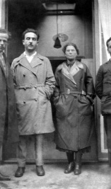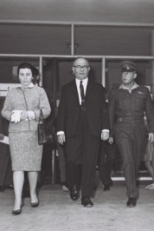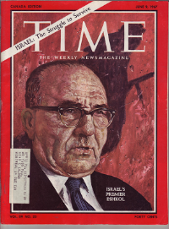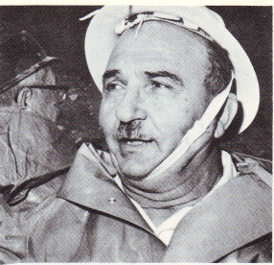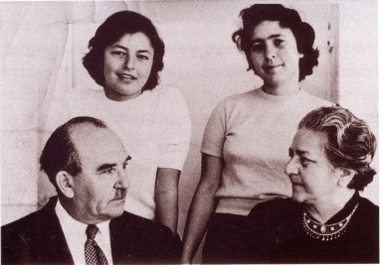
ראש הממשלה השלישי של מדינת ישראל כמעט ונשכח מהתודעה הציבורית. מה הייתה מורשתו של לוי אשכול ומה היו יחסיו עם דגניה ב'? נספר על לוי שקולניק שעבד כפועל בפתח תקווה ואיך הפך למלך המעדר. הקמתה של קבוצת עבודה, החברים בדגניה ב', המחלקה להתיישבות, המרכז החקלאי, חברת מקורות, משפחת אשכול, מועצת פועלי תל אביב, המוביל הארצי, פרשת לבון, העימות מול בן גוריון, מלחמת ששת הימים ומורשת אשכול כיום.

הבלוט שהפך לאלון
סדרה בת 5 הרצאות אודות יגאל אלון בן המושבה, מפקד הפלמ''ח וגדול מצביאי מלחמת העצמאות.
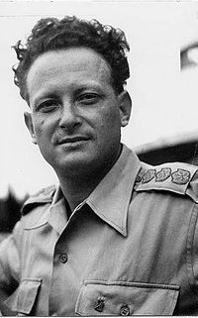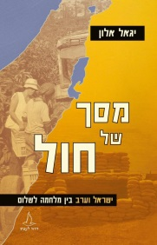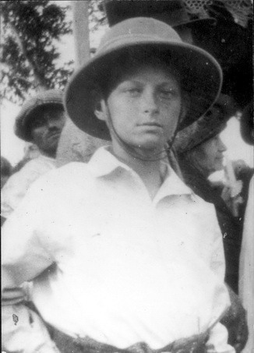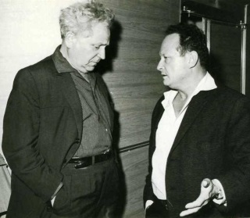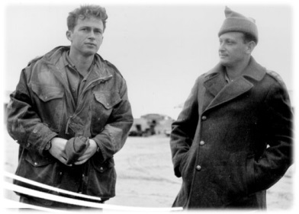
יגאל אלון הגיע לשיא תהילתו כמצביא הבולט של מלחמת העצמאות. מדוע לא הצליח אלון להגיע לתפקידים הרמים ביותר במדינת ישראל? האם ימיו כחבר כנסת וכשר בממשלות ישראל הורידו מערכו ? הסדרה עוקבת אחר תחנות חייו של אלון מימי ילדותו במושבה כפר תבור, משפחת פייקוביץ' לדורותיה, לימודיו בכדורי, התגייסותו לנוטרות בימי המרד הערבי, מערכת יחסיו עם יצחק שדה, הפיקוד על הפלמ''ח, תנועת המרי העברי, מהלכי מלחמת העצמאות, תקופת אוקספורד, התנועה לאחדות העבודה, שר בממשלות ישראל, תכנית אלון ומה נשאר ממורשתו של יגאל אלון כיום

